Ateliers autonomes de manipulation
Distanciel 2 – Suite à l’animation du 28 novembre 2016
Bibliographies et sites

Livres au prêt à la circonscription
Eyrolles | Montessori à la maison : 80 jeux pédagogiques à fabriquer soi-même | Delphine Gilles-Cottes | 
ESF Editeur | Des ateliers Montessori à l'école 7ème édition | Béatrice Missant | 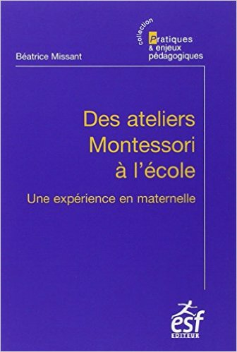
Eyrolles | Apprends-moi à faire seul ; la pédagogie Montessori expliquée aux parents | Charlotte Poussin | Descriptif
Nathan | 100 Montessori pour découvrir le monde | Eve Hermann | Descriptif

Liens des vidéos présentées (les 2 dernières de la page)
Vidéo des TPS/PS
Vidéo des GS

Règles pour les ateliers
http://classedemilie.free.fr/wp-content/uploads/2014/06/Les-regles-des-ateliers-demilie.pdf

Grilles d’observation (à la fin du document, mais ce qui précède est aussi très intéressant. Attention, programmes 2012)
http://www.ia29.ac-rennes.fr/jahia/webdav/site/ia29/shared/ateliers_manipulation_maternelle.pdf

Liste des attendus de fin de maternelle / ateliers Montessori (tableau de droite)
http://www.fofyalecole.fr/attendus-des-programmes-2015-et-ateliers-montessori-et-pas-que-associe-a118377770

Sites et documents présentés à la fin et plus….

Novembre 2016 :
Des ateliers pour apprendre : synthétique et assez complet
http://www.ien-versailles.ac-versailles.fr/Espace%20pedagogique/Maternelle/ateliers%20pour%20apprendre.htm

Des vidéos. Avancer vers la 7ème minute pour avoir des ateliers autres que « Vie quotidienne ».
http://objectifmaternelle.fr/2015/04/video-explication-collective-des-petits-ateliers/

De nombreuses propositions d’ateliers en adéquation avec les programmes 2015
http://lamaterdeflo.eklablog.com/-c27064400

Diaporama d’une formation, exemples de plateaux (début, milieu et fin d’année), …
http://www2.ac-lyon.fr/etab/ien/rhone/oullins/spip.php?article86

Janvier 2016
A consulter absolument : Blog de 2 enseignantes de TPS/PS (Graulhet)
http://petitmns.com/
Et plus particulièrement pour l’observation :
http://petitmns.com/index.php/organisation/230-observer-en-classe

Ateliers libres de manipulation et d’expérimentation, Valérie Sarrat Montagny (pour cycle 1, 2 et 3)
http://www.ac-grenoble.fr/savoie/pedagogie/docs_pedas/montagny_tiroirs/

Proposition d’ateliers – Très complet
http://www.ac-grenoble.fr/savoie/pedagogie/docs_pedas/montagny_tiroirs/ateliers_c1.pdf?PHPSESSID=5999a7c02dbff92efc1024717fd8d1e9

En début et fin d’année (surtout « Vie quotidienne »)
http://www2.ac-lyon.fr/etab/ien/loire/ressources/maternelle/spip.php?article115

Tableau avec proposition d’ateliers mathématiques
http://ekladata.com/SZioM_-YMUflAlDpWjcr0bvcVA8.pdf

